Μελέτη του Serverless Computing με το FN Project

Νικόλαος Σταματελόπουλος
Σχολή Ηλεκτρολόγων Μηχανικών και Μηχανικών Υπολογιστών
Εθνικό Μετσόβιο Πολυτεχνείο
Αθήνα
el16138@mail.ntua.gr
Μπίτσικας Γρηγόριος
Σχολή Ηλεκτρολόγων Μηχανικών και Μηχανικών Υπολογιστών
Εθνικό Μετσόβιο Πολυτεχνείο
Αθήνα
el16693@mail.ntua.gr
Aλέξανδρος Κοντογιάννης
Σχολή Ηλεκτρολόγων Μηχανικών και Μηχανικών Υπολογιστών
Εθνικό Μετσόβιο Πολυτεχνείο
Αθήνα
el15048@mail.ntua.gr

Σύνοψη: Σε αυτήν την εργασία μελετήθηκε η έννοια του Serverless Computing και έγινε υλοποίηση απλών παραδειγμάτων serverless εφαρμογών σε διάφορες γλώσσες προγραμματισμού με χρήση της πλατφόρμας Fn Project.

ΕΙΣΑΓΩΓΗ
Σκοπός της εργασίας μας ήταν η ανάλυση του Serverless Computing με την βοήθεια της πλατφόρμας FN Project η οποία χρησιμοποιείται για την ανάπτυξη Serverless εφαρμογών. Για τον σκοπό αυτό εγκαταστήσαμε και παραμετροποιήσαμε κατάλληλα την πλατφόρμα ώστε να λειτουργεί με σωστό τρόπο στους προσωπικούς μας υπολογιστές. Κατόπιν δημιουργήσαμε συναρτήσεις στις γλώσσες προγραμματισμού Python, C#, Java, Go, Ruby και Node JS.
Στο FN Project οι συναρτήσεις (functions) ομαδοποιούνται σε εφαρμογές (applications). Οπότε κάθε συνάρτηση ανήκει σε μια ή περισσότερες εφαρμογές. Βέβαια μια εφαρμογή μπορεί να περιέχει περισσότερες από μια συναρτήσεις οι οποίες δεν είναι απαραίτητο να είναι όλες στην ίδια γλώσσα προγραμματισμού.
Στην παρουσα αναφορά θα παρουσιάσουμε και θα περιγράψουμε αναλυτικά την υποδομή και το λογισμικό που χρησιμοποιήσαμε για την σύνταξη και την εκτέλεση των serverless συναρτήσεων και εφαρμογών που δημιουργήσαμε κατά την εκπόνηση της εργασίας αυτής. Επιπρόσθετα θα γίνει εκτεταμένη ανάλυση και επίδειξη των αποτελεσμάτων και των συμπερασμάτων τα οποία προέκυψαναπό την όλη διαδικασία.
Τέλος θα επισυναφθεί και η τοποθεσία όπου βρίσκεται ο πλήρης κώδικας που παρήχθη και στιον οποίο στηρίζεται η παρούσα εργασία.

ΠΡΟΕΤΟΙΜΑΣΙΑ ΣΥΣΤΗΜΑΤΟΣ & ΠΕΙΡΑΜΑΤΩΝ
Όλα τα εργαλεία που χρησιμοποιήθηκαν εγκαταστάθηκαν σε λειτουργικό σύστημα Linux (Ubuntu) . Αρχικά εγκαταστήσαμε το Docker και κατόπιν το FN Project (με χρήση της εντολής από το terminal curl -LSs https://raw.githubusercontent.com/fnproject/cli/master/install | sh ) κάνοντας το download από το επίσημο repository στο GitHub.

ΥΠΟΔΟΜΗ & ΛΟΓΙΣΜΙΚΟ
Για την σύνταξη του κώδικα των συναρτήσεων χρησιμοποιήθηκε ο editor VS Code της Microsoft. Η εκτέλεση των εκάστοτε εντολών για την δημιουργία,

ενημέρωση και εκτέλεση (με ή χωρίς δεδομένα εισαγωγής) έγινε κατά κύριο με την χρήση του terminal που παρέχεται από το λειτουργικό σύστημα. Σε αυτό το σημείο θα ήταν καλό να επισημανθεί ότι ειδικά για την περίπτωση που θέλουμε να “τρέξουμε” κάποια συνάρτηση απουσία ή παρουσία δεδομένων εισόδου το FN Project παρέχει την δυνατότητα να το πράξουμε και μέσω του ειδικού γραφικού περιβαλλοντος που μας παρέχει και θα το παρουσιάσουμε ευθύς αμέσως.

Γραφικό Περιβάλλον (UI) του FN Project
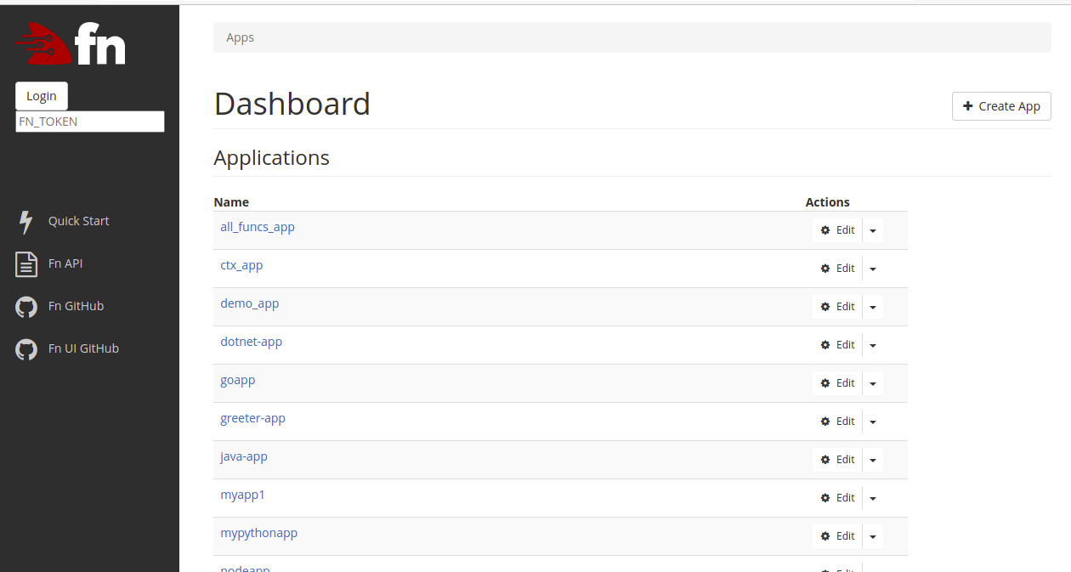
Το FN Project δίνει την επιλογή στον χρήστη εκτός από τις διάφορες εντολές μέσω του terminal να αλληλεπιδρά με αυτό μέσω ενός απλού γραφικού περιβάλλοντος. Για αρχή πρέπει να ενεργοποιήσουμε το γραφικό περιβάλλον. Υποθέτωντας ότι ο FN server τρέχει τοπικά (μόνο στο δικό μας μηχάνημα δηλαδή) αυτό πραγματοποιείται με την εντολή docker run --rm -it --link fnserver:api -p 4000:4000 -e "FN_API_URL=http://api:8080" fnproject/ui. Μετά από την επιτυχή εκτέλεση της παραπάνω εντολής μπορούμε να δούμε και να χρησιμοποιήσουμε το γραφικό περιβάλον του FN Project από τον Internet Browser μας στην διεύθυνση http://localhost:4000/. Εκεί μπορούμε να δούμε για αρχή έναν πλήρη κατάλογο των εφαρμογών μας. Κάνοντας κλικ πάνω σε μια εφαρμογή μπορούμε να δούμε τις συναρτήσεις που ανήκουν σε αυτήν μαζί με επιπλέον πληροφορίες για την κάθε μια από αυτες. Οι πληροφορίες αυτές είναι : το όνομα της συνάρτησης, το όνομα του docker image που χρησιμοποιείται για να εκτέλεστεί η συνάρτηση, την μέγιστη μνήμη που μπορεί να δεσμευτεί από αυτήν όταν εκτελείται τον χρόνο για το timeout και το idle timeout και τέλος παρέχεται η δυνατότητα να “τρέξουμε”, να αλλάξουμε αλλά και να διαγράψουμε την συνάρτηση που μας ενδιαφέρει. Παρακάτω φαίνoνται με screen shots αυτά που μολις περιγράψαμε.

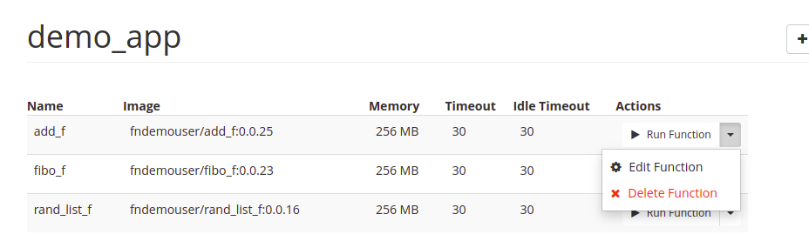
Επιπλέον κάτω από την περιοχή όπου απεικονίζονται οι συναρτήσεις με τα στοιχεία τους που περιγράψαμε παραπάνω υπάρχει η περιοχη Statistics όπου μπορούμε να δούμε πληροφορίες σχετικά με την κατάσταση που βρίσκεται η κάθε συνάρτηση της εφαρμογής μας σε πραγματικό χρόνο. Εδώ μπορούμε να δούμε ποιες και πόσες συναρτήσεις είναι σε κατάσταση εκκίνησης (starting), αναμονής (waiting), εκτέλεσης (busy), αδράνειας (idling), προσωρινής παύσης (paused).
Το FN Project χρωματίζει διαφορετικά τα στατιστικά που αφορούν την κάθε συνάρτηση παρέχοντας έτσι διευκόλυνση στον τρόπο παρατήρησης των στατιστικών που αφορούν τις συναρτήσεις οι οποίες ανήκουν στην εφαρμογή.

Η περιοχή Statistics υπάρχει και στο τέλος της καρτέλας Applications όπου μπορούμε να δούμε πληροφορίες σε πραγματικό χρόνο για το πλήθος των συναρτήσεων που είναι στην ουρά αναμονής και προετοιμάζονται για εκτέλεση (Queued), πόσες εκτελούνται (Running), και πόσες έχουν ολοκληρώσει την εκτέλεση τους.
Όπως για κάθε εφαρμογή ξεχωριστά έτσι και εδώ το FN Project παρουσιάζει εκτός από τα στατιστικά νούμερα και απεικονίσεις τους με γραφήματα.

Περιοχή Statistics για μια εφαρμογή:
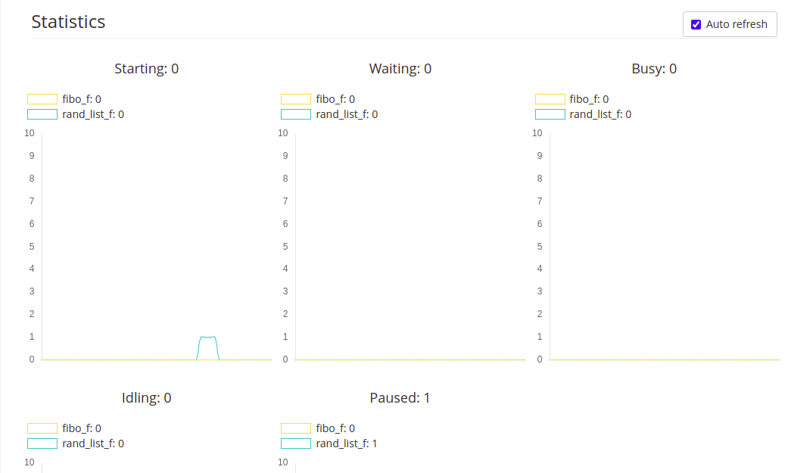

Περιοχή Statistics στην καρτέλα Applications:
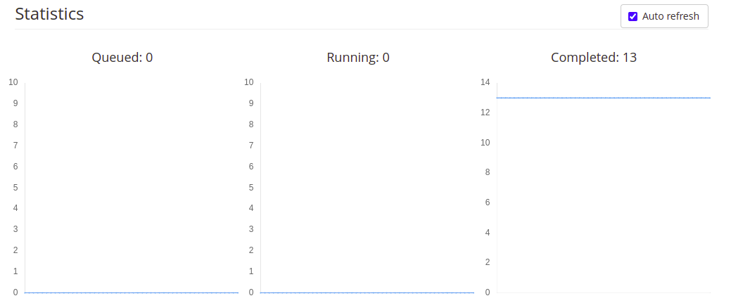

Από το γραφικό περιβάλλον μπορούμε όπως προαναφέρθηκε να εκτελέσουμε μια συνάρτηση με ή χωρίς δεδομένα εισόδου.

Για τον σκοπό αυτό επιλέγουμε στο πεδίο Actions της συνάρτησης που θέλουμε την εντολή “Run Function”. Κατόπιν στην καρτέλα Run Function στο πεδίο Payload μπορούμε είτε να εισάγουμε τα δεδομένα με τα οποία θέλουμε να τρέξει η συνάρτηση είτε να το αφήσουμε κενό οπότε και η συνάρτηση θα τρέξει χωρίς δεδομένα εισόδου. Κάτω από το προαναφερθέν πεδίο βλέπουμε το πεδίο curl command στο οποίο φαίνεται η εντολή που τρέχει στο παρασκήνιο προκειμένου να εκτελεστεί η συνάρτηση. Αυτό άλλωστε μας θυμίζει ότι όλες οι εντολές του FN Project είναι εντολές που χρειαζόμαστε το terminal για να τις εκτελέσουμε. Η ύπαρξη του γραφικού περιβάλλοντος δεν καταργεί βεβαίως αυτές τις εντολές απλά μεταφέρει την ύπαρξη και την εκτέλεση τους στο παρασκήνιο.
Αφού εκτελέσουμε την συνάρτηση παρατηρούμε ότι εμφανίζεται το πεδίο Output όπου παρουσιάζεται η έξοδος της σύναρτησης που μόλις εκτελέσαμε. Σε περίπτωση σφάλματος κατά την διάρκεια της εκτέλεσης εμφανίζεται το αντίστοιχο μήνυμα σφάλματος στο πάνω δεξιά μέρος της οθόνης μέσα σε κόκκινο πλαίσιο. Επιπλέον εμφανίζεται και αντίστοιχη ειδοποίηση στο terminal στο οποίο τρέξαμε την εντολή η οποία ενεργοποίησε το γραφικό περιβάλλον του FN Project.
Επιπρόσθετα πάντα στο αριστερό μέρος του γραφικού περιβάλλοντος υπάρχει ένα menu με τις εξής επιλογές:
Quick Start: Μετάβαση στο GitHub Repository για το FN Project στο αρχείο readme στην υποενότητα Quick Start όπου παρέχονται οδηγίες για την εγκατάσταση του εργαλείου, για την εκκίνηση του FN Project Server και για την δημιουργία και εκτέλεση μιας απλής συνάρτησης και μιας εφαρμογής στην οποία φυσικά θα ανήκει αυτή η συνάρτηση.
Fn API: Μετάβαση στο γραφικό περιβάλλον του API του FN Project.
Fn GitHub: Μετάβαση στο επίσημο Repository του FN Project στο GitHub.
Fn UI GitHub: Μετάβαση στο επίσημο Repository του FN Project UI στο GitHub.
Παρακάτω φαίνεται και σε screenshot το menu με τις επιλογές που μόλις περιγράψαμε:

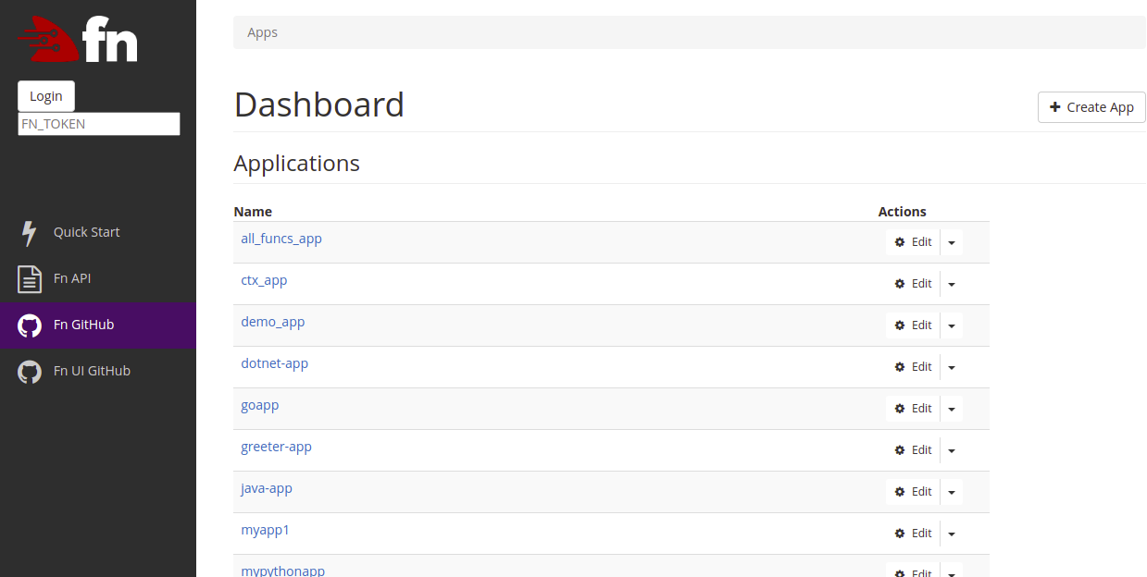
Και τα μηνύματα που εμφανίζονται στο terminal αν γίνει κάποιο σφάλμα κατά την διάρκεια της εκτέλεσης:
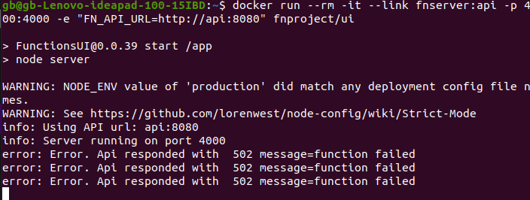

III.B FN Project & Terminal
Πέραν του γραφικού περιβάλλοντος χρησιμοποιήθηκε ιδιαίτερα και το terminal για την αλληλεπίδραση με το εργαλείο μέσω των εντολών που παρουσιάζονται στο documentation. Η αλήθεια είναι αυτός ο τρόπος αποτελέι τον βασικό τρόπο παραμετροποίησης και εκτέλεσης τόσο των συναρτήσεων όσο και των εφαρμογών της πλατφόρμας αυτής. Αυτό επιβεβαιώνεται και από το γεγονός ότι στην επίσημη ιστοσελίδα του εργαλείου στο τμήμα όπου παρεχόταν οδηγίες για μια πρώτη εξοικείωση του χρήστη με την σύνταξη και εκτέλεση συναρτήσεων οι εντολές μέσω terminal αποτελούσαν και τον μόνο τρόπο για να επιτευχθεί ο σκοπός αυτός.
Για τον σκοπό αυτό κρίνουμε σκόπιμο να παρουσιάσουμε μερικές βασικές εντολές των οποίων κάναμε εκτενή χρήση κατά την διάρκεια της εργασίας.
- fn start για έναρξη του τοπικού fn server
- fn start –log-level DEBUG έναρξη του τοπικού fn server σε Debug mode για διευκόλυνση της αποσφαλμάτωσης.
- fn init --runtime <language> <function name> δημιουργία συνάρτησης σε γλώσσα προγραμματισμού “language” με όνομα “function name”.
- fn create app <app-name> δημιουργία εφαρμογής (application) για ομαδοποιήση συναρτησεων με όνομα “app-name”.
- fn --verbose deploy –app <app-name> --local προσθήκη συνάρτησης στην εφαρμογή με το όνομα app-name. Το option –verbose θα εμφανίσει στο terminal όλες τις λεπτομέρειες της διαδικασίας προσθήκης (όπως κατέβασμα των κατάλληλων docker images για την σωστή εκτέλεση του κώδικα, εκτέλεση και παρουσίαση αποτελεσμάτων test functions αν υπάρχουν κλπ.). Το option –local προκαλεί την προσθήκη της συνάρτησης στον τοπικό FN server.
- fn list apps παρουσιάζει στο terminal μια λίστα με όλες τις εφαρμογές που έχουμε δημιουργήσει μαζί με την μοναδική ταυτότητα (ID) που έχει αποκτήσει η κάθε μια.
- fn list functions <app-name> παρουσιάζει στο terminal μια λίστα με όλες τις συναρτήσεις που έχουμε δημιουργήσει και σχετίζονται με την εφαρμογή app-name μαζί με την μοναδική ταυτότητα (ID) που έχει αποκτήσει η κάθε μια.
- fn invoke <app-name> <function-name> εκτελεί την συνάρτηση function-name που ανήκει στην εφαρμογή app-name.
- echo -n ‘{“name”:”Bob”}’ | fn invoke <app-name> <function-name> --content-type application/json εισάγει δεδομένα σε JSON μορφή ({“name”:”Bob”}) και κατόπιν εκτελεί την συνάρτηση με τα παραπάνω δεδομένα εισόδου.
- fn inspect function <app-name> <function-name> παρουσιάζει στο terminal πληροφορίες για την συνάρτηση “function-name” που ανήκει στην εφαρμογή “app-name”. Μια αρκετά σημαντική πληροφορία από αυτές είναι το URL μέσω του οποίου μπορούμε να καλέσουμε την συνάρτηση (το FN Project μας δίνει αυτήν την επιπλέον δυνατότητα και αυτό το url ονομάζεται invoke endpoint).
- curl -X “POST” -H “Content-Type: application/json” <invoke-Endpoint> Εκτέλεση της συνάρτησης μέσω HTTP. Η συνάρτηση μπορεί να εκτελεστεί από το <invoke-endpoint> το οποίο της έχει ανατεθεί από τον FN server.
- curl -X “POST” -H “Content-Type: application/json” -d ‘{“name”:”Bob”}’ <invoke-Endpoint> Εισαγωγή δεδομένων σε JSON μορφή και άμεση εκτέλεση της συνάρτησης μέσω HTTP με τον ίδιο τρόπο όπως στην προηγούμενη εντολή.
Επιπλέoν το εργαλείο μας παρέχει την δυνατότητα να φτιάχνουμε για κάθε συνάρτηση ένα url πριν την αναθέσουμε σε μια εφαρμογή. Αυτό το url ονομάζεται trigger και μπορούμε να το δημιουργήσουμε προσθέτοντας το option –trigger κατά στην εντολή fn init. Ως argument του option –trigger βάζουμε το http και έτσι όρίζουμε ότι το url που δημιουργήσαμε θα είναι προσβάσιμο μέσω http πρωτοκόλλου.
Με την εντολή fn list triggers <app-name> μπορούμε να δούμε τα triggers που έχουν δημιουργηθεί για τις συναρτήσεις που αποτελούν μέλη της εφαρμογής με το όνομα “app-name”. Επιπλέον μπορούμε να δούμε το μοναδικό αναγνωριστικό του trigger (ID) τον τύπο του (πάντα http) αλλά και το ίδιο το trigger (source endpoint) μέσω του οποίου μπορούμε να εκτελέσουμε την συνάρτηση.
Ακολουθούν μερικές εικόνες με κάποιες από τις εντολες που περιγράφηκαν παραπάνω και τα αποτελέσματά τους:
fn inspect για την εφαρμογή java-app και την συνάρτηση javacon:
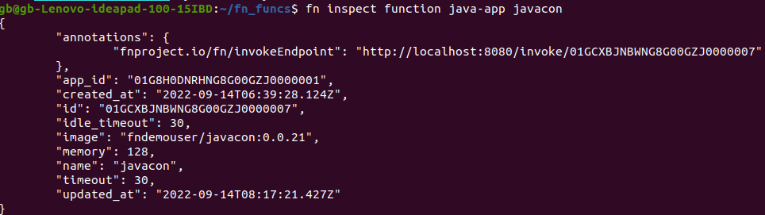
fn list triggers για την εφαρμογή demo_app η οποία περιλαμβάνει τις συναρτήσεις add_f, fibo_f, rand_list_f:

fn list functions java-app όπου βλέπουμε τις συναρτήσεις java_list, java_ser, javacon, javafn που αποτελούν το σύνολο των μελών της εφαρμογής java-app.
Παρατηρούμε ότι εμφανίζεται το docker image που χρησιμοποιήθηκε για κάθε μια από αυτές (στήλη IMAGE) αλλά και το μοναδικό αναγνωριστικό τους (στήλη ID).
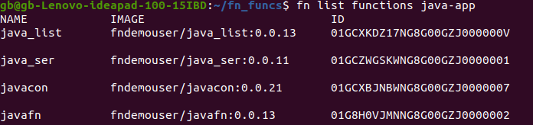

ΑΠΟΤΕΛΕΣΜΑΤΑ ΚΑΙ ΣΥΜΠΕΡΑΣΜΑΤΑ

Σε αυτό το κεφάλαιο της αναφοράς θα παρουσιαστούν και θα σχολιαστούν τα αποτελέσματα της εκτέλεσης αρκετών από τις συναρτήσεις που παρήχθησαν.
Οι συναρτήσεις που δημιουργήσαμε είναι στις γλώσσες Python, C#, Java, Go, Ruby και Node JS. Ιδιαίτερη βαρύτητα δόθηκε στην Python και την java λόγω μεγαλύτερης εξοικείωσης μας με αυτές τις δύο γλώσσες. Εξού και το μεγαλύτερο πλήθος συναρτήσεων και εφαρμογών στις γλώσσες αυτές. Παρόλαυτα όπως προαναφέρθηκε δημιουργήθηκαν συναρτήσεις σε όλο το εύρος των γλωσσών προγραμματισμού που υποστηρίζεται από το FN Project.
Κάθε φορά που δημιουργούμε μια συνάρτηση στον τοπικό server το FN Project παράγει ένα αρχείο με κώδικα στην γλώσσα που ορίσαμε κατά την δημιουργία της συνάρτησης το οποίο επιτελεί μια απλή λειτουργία που ποικιλλει από γλώσσα σε γλώσσα. Επιπρόσθετα δημιούργει ένα αρχειο με το όνομα “func.yaml” στο οποίο αναφέρονται κάποιες ιδιότητες της συναρτησης μας όπως την έκδοση του fn project που χρησιμοποιήθηκε (schema version), όνομα συνάρτησης (name), έκδοση (version, η οποία αρχίζει με την τιμή 0.0.1 και αυξάνεται κατά 1 αυτόματα κάθε φορά που κάνουμε deploy την συνάρτηση στον τοπικό fn server.), γλώσσα συνάρτησης (runtime), όνομα εκτελέσιμου αρχείου που χρησιμοποιείται κάθε φορά που καλούμε την συνάρτηση (entrypoint). Επιπρόσθετα στην περίπτωση που υπάρχουν triggers εμφανίζονται αντίστοιχα πεδία στο εν λόγω αρχείο (trigger name, trigger type, trigger source).
Τέλος επισημαίνεται ότι στις συναρτήσεις οι είσοδοι πρέπει να έχουν αυστηρά την ίδια μορφή όπως στα παραδείγματα που θα παρουσιαστούν παρακάτω.

IV.A rubbyapp
Περιλαμβάνει την συνάρτηση rubyfn. Η rubyfn χωρίς δεδομένα εισόδου έχει έξοδο {“message”:”Hello World!”} (JSON μορφή) ενώ αν της δώσουμε είσοδο της μορφής {“name”:”Bob”} παράγει έξοδο της μορφής {“message”:”Hello Bob!”}. Η γλώσσα της συνάρτησης είναι η ruby.

IV.B demo_app
Μέλη της εφαρμογής αποτελούν οι συναρτήσεις add_f, fibo_f, οι οποίες έχουν όλες γραφεί σε Python.
- add_f: Δέχεται είσοδο σε JSON μορφή μια λίστα με ακεραίους αριθμούς και επιστρέφει το άθροισμα των στοιχείων της λίστας, το μέγιστο στοιχείο της, τον αριθμό των στοιχείων της, και τον μέσο όρο των στοιχείων της λίστας. Για παράδειγμα με είσοδο {"nums":[1, 2]} έχει έξοδο {“sum”:3, “max”:2, “number of elements”:2, “median of elements”:1.5}.
- fibo_f: Δέχεται είσοδο σε JSON μορφή {“Ν”:n} έναν ακέραιο αριθμό και και επιστρέφει τον n-οστό αριθμό Fibonacci. Ο υππολογισμός του αριθμού αυτού γίνεται με την χρήση του τύπου που συνδέει τον n-οστό αριθμό Fibonacci με την χρυσή τομή (φ = (1+√5)/2). Δηλαδή αν Fn ο n-οστός Fibonacci αριθμός τότε είναι Fn = (φ^{n –} (1-φ^{n})) / √5. Για παράδειγμα με είσοδο {"Ν":3} έχει έξοδο {“result”:2}.

IV.C dotnet_app
Περιλαμβάνει την συνάρτηση dotnetfn η οποία είναι γραμμένη σε γλώσσα C#. Η συνάρτηση με κενή είσοδο ({}) έχει έξοδο {“message”:”Hello World!”} Ενώ με είσοδο της μορφής {“name”:”Dotenet”}, έχει έξοδο {“message”:”Hello Dotenet!”}. Εδώ αξίζει να σημειωθεί ότι κατά την διοδικασία δημιουργίας της συνάρτησης το FN Project δημιουργεί αυτόματα test functions τα οποία και εκτελούναι κάθε φορά που ανεβάζουμε την συνάρτηση στον τοπικό fn server. Αυτό μας δίνει την δυνατότητα να δούμε με έναν εύκολο και αποτελεσματικό τρόπο το πώς συμπεριφέρεται η συνάρτηση μας για διάφορες εισόδους και να εντοπίσουμε τυχόν σφάλματα.

IV.D go_app
Περιλαμβάνει την συνάρτηση gofn (σε γλώσσα go) η οποία με κενή είσοδο έχει έξοδο {“message”:”Hello World!”} και με είσοδο της μορφής {“name”:”Nickie”} έχει έξοδο της μορφής {“message”:”Hello Nickie!”}.

IV.E greeter-app
Περιλαμβάνει τις συναρτήσεις hello (γλώσσα go), goodbye (γλώσσα go) και greeter-app (γλώσσα node JS).
Εδώ βλέπουμε ότι σε μια εφαρμογή δεν είναι υποχρεωτικό να ανήκουν συναρτήσεις μόνο από μια γλώσσα. Κάθε εφαρμογή μπορεί να περιλαμβάνει συναρτήσεις που έχουν συνταχθεί σε διάφορες γλώσσες.
- hello: Mε κενή είσοδο έχει έξοδο {“message”:”Hello World!”} και με είσοδο της μορφής {“name”:”Bob”} έχει έξοδο της μορφής {“message”:”Hello Bob!”}.
- goodbye: Mε κενή είσοδο έχει έξοδο {“message”:”Goodbye World!”} και με είσοδο της μορφής {“name”:”Kiki”} έχει έξοδο της μορφής {“message”:”Goodbye Kiki!”}.
- greeter-app: Με κενή είσοδο έχει έξοδο {“message”:”Hello from root”} και με είσοδο της μορφής {“name”:”John”} έχει έξοδο {“message”:”Hello John”}
Ακολοθούν μερικά screenshots από την εκτέλεση των συναρτήσεων της εφαρμογής greeter-app:
Εκτέλεση της greeter-app (nodeJS) μέσω terminal με δεδομένα εισόδου {“name”:”Mike”}:
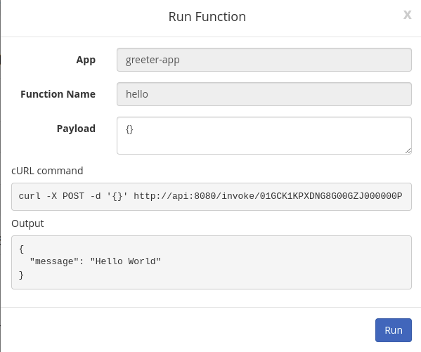
Εκτέλεση της hello (go) μέσω του γραφικού περιβαλλοντος χωρίς δεδομένα εισόδου :

IV.F java-app
Σε αυτήν την εφαρμογή έχουμε τις συναρτήσεις java_list, java_ser, javacon, javafn. Όλες αυτές οι συναρτήσεις έχουν συνταχθεί σε γλώσσα Java.
Εδώ κρίνεται σκόπιμο να αναφερθεί ότι όπως και στην περίπτωση της γλώσσας C# έτσι και για την Java το FN Project κατά την διάρκεια δημιουργίας μιας συνάρτησης παράγει αυτόματα ένα αρχείο με test function για την συνάρτηση αυτή. Προφανώς σε περίπτωση που εμείς αλλάξουμε την αρχική μορφή της βασικής συνάρτησης που παρέχεται από το FN Project (με την εντολή fn init) πρέπει να κάνουμε και ανάλογες προσαρμογες στην αντίστοιχη test function. Σε αντίθετη περίπτωση η συνάρτηση μας δεν θα γίνει deploy στον τοπικό FN server διότι κάθε φορά που εκτελείται αυτή η διαδικασία το εργαλείο αυτόματα εκτελέι τις test functions που σχετίζονται με την συνάρτηση που θέλουμε να “ανεβάσουμε” στον τοπικό FN server και αποτυχία στις δοκιμές αυτές δημιουργεί τελικά αποτυχία στην προσθήκη της συνάρτησης στον διακομιστή.

- java_list: Δέχεται είσοδο σε JSON μορφή μια λίστα με ακεραίους αριθμούς και επιστρέφει την λίστα αυτή με τα στοιχεία της ταξινομημένα σε αύξουσα σειρά. Για παράδειγμα με είσοδο {“list”:[2, 1]} έχει έξοδο {“f_str”: “Sorted List is:”, “sorted”:[1, 2]}
- java_ser: Δέχεται είσοδο σε JSON μορφή τον πρώτο όρο, την διαφορά κα το πλήθος των όρων(n) μιας αριθμητικής προόδου και επιστρέφει το πλήθος των όρων, ένα μήνυμα που επεξηγεί την έξοδο, τον n-οστό όρο και το άθροισμα των n πρώτων όρων της αριθμητικής πρόοδου. Για παράδειγμα με είσοδο {"a1":1, "n":2, "d":2} έχουμε έξοδο {“n”:2, "message": "Nth term and Sum of n terms are:","a_n": 3, “sum_of_n_terms”: 4}
- javacon: Δέχεται είσοδο σε JSON μορφή δύο συμβολοσειρές και επιστρέφει την σύνδεση τους και το μήκος αυτής. Για παράδειγμα με είσοδο {"str1":"abcd", "str2":"efg"} επιστρέφει {"f_str": "Concatanated string is abcdefg", "length": "7"}
- javafn: Δέχεται είσοδο σε JSON μορφή. Με κενή είσοδο ({}) επιστρέφει {“salutation”:”Hello World!”} ενώ με είσοδο {“name”:”Luke”} επιστρέφει {“salutation”:”Hello Luke !”}

Ακολουθούν screenshots από την εκτέλεση της java_list:
Εκτέλεση της java_list μέσω terminal:
Εκτέλεση της java_list μέσω γραφικού περιβάλλοντος:
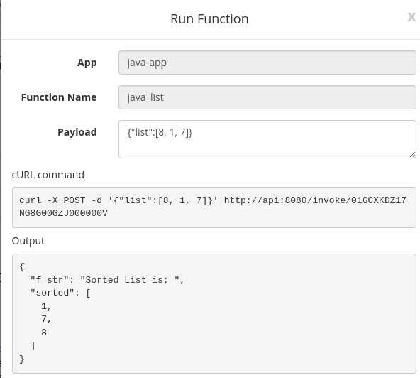

Στις συναρτήσεις java_list, java_ser και javacon ήταν απαραίτητο να παραμετροποιήσουμε κατάλληλα το αρχείο με τα test functions έτσι ώστε η σύναρτησεις μας να περνάνε επιτυχώς τις δοκιμές.
Κάθε φορά που κάνουμε μια αλλαγή στον κώδικα και κατόπιν κάνουμε deploy την συνάρτησή μας στον τοπικό FN server στην αντίστοιχη εφαρμογή (java-app στην προκείμενη περίπτωση) το εργαλείο κατεβάζει τα αντίστοιχα docker images ώστε να γίνει σωστά η εκτέλεση του κώδικα και τον μεταγλωττίζει. Σε περίπτωση επιτυχίας εμφανίζεται σχετικό μήνημα στο terminal ([INFO] Build Success). Κατόπιν εκτελεί τα test functions που βρίσκονται στον φάκελο src/test. Πριν ξεκινήσει η εκτέλεσή τους υπάρχει ενημέρωση με σχετικό μήνυμα στο terminal ([INFO] T E S T S) και έπειτα εμφανίζονται και τα αποτελέσματά τους συνοδευόμενα από σχετικά μηνύματα. Για παράδειγμα αν είχαμε ορίσει ακριβώς μια test function για την συνάρτηση μας θα είχαμε τα παρακάτω μηνύματα σε περίπτωση επιτυχίας των δοκιμάσιών: [INFO] : Results, [INFO] : Tests run 1, Failures: 0, Errors: 0, Skipped: 0.
Τέλος εφόσον η μεταγλώττιση και τα test functions έχον ολοκληρωθεί απρόσκοπτα εμφανίζεται μήνυμα που μας ενημερώνει για την συνολική επιτυχία [INFO] BUILD SUCCESS και μπορούμε να προχωρήσουμε στα επόμενα βήματα.
Ακολουθούν screenshots με αποτελέσματα εκτέλεσης κάποιων συναρτήσεων της java-app.

Εκτέλεση της java_ser μέσω terminal με δεδομένα εισόδου {“a1”:1, “n”:3, “d”:3}:
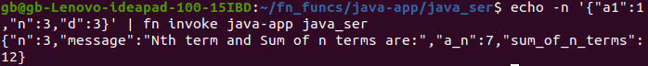

Εκτέλεση της javacon μέσω γραφικού περιβάλλοντος με δεδομένα εισόδου {“str1”:”gr”, “str2”:”eg”}:
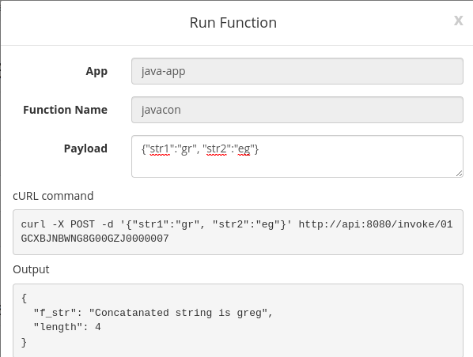

Εκτέλεση της javafn μέσω terminal με δεδομένα εισόδου {“name”:”Alex”}:

IV.G myapp1
Περιλαμβάνει την συνάρτηση function1 για της οποίας την σύνταξη έχει χρησιμοποιηθεί η java.
Η συνάρτηση αυτή όταν εκτελεστεί χωρίς δεδομένα εισόδου επιστρέφει “Hello World!” ενώ με οποιαδήποτε συμβολοσειρά ή αριθμό επιστρέφει την συμβολοσειρά “Hello ” και τους χαρακτήρες που έλαβε για είσοδο μαζί με ένα “!” στο τέλος. Οι χαρακτήρες της συμβολοσειράς εξόδου είναι κίτρινου χρώματος.
Για παράδειγμα με είσοδο την συμβολοσειρα “ddd” επιστρέφει Hello, ddd !. Ενώ απουσία εισόδου επιστρέφει Hello, World!.
Εδώ πρέπει να τονιστεί ότι αυτή η συνάρτηση μπορεί να δώσει την αναμενόμενη έξοδο μόνο στην περίπτωση εκτέλεσής της μέσω terminal. Στην εκδοχή εκτέλεσης μέσω του γραφικού περιβάλλοντος του εργαλείου παρατηρείται αδυναμία εμφάνισης του κίτρινου χρώματος στην έξοδο. Αντί αυτού τυπώνονται οι ειδικοί χαρακτήρες που αντιπροσωπεύουν το χρώμα αλλά δεν χρωματίζονται και οι χαρακτήρες όπως ήταν το αναμενόμενο.
Προφανώς έπρεπε να γίνουν και οι κατάλληλες αναπροσαρμογές που αφορούν τους χρωματισμένους χαρακτήρες εξόδου στο αρχείο κώδικα με τα test functions προκειμένου να μπορέσουμε να κάνουμε με ορθό τρόπο προσθήκη της νέας έκδοσης της συνάρτησής μας στην εφαρμογή και στον FN server.
Ακολουθούν screensots που αφορούν την εκτέλεση της παραπάνω συνάρτησης.

Εκτέλεση με και χωρίς δεδομένα εισόδου.
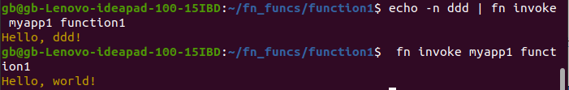

Εκτέλεση μέσω του γραφικού περιβάλλοντος όπου παρατηρείται η αδυναμία χρωματισμού της εξόδου η οποία παρουσιάστηκε αναλυτικά παραπάνω.
Η συνάρτηση εκτελείται με είσοδο την συμβολοσειρά “adad”.

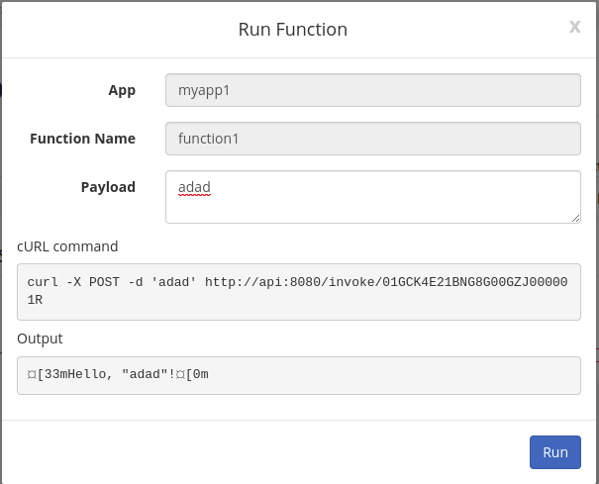

IV.H mypythonapp
Μοναδικό μέλος της εφαρμογής αυτής αποτελεί η συνάρτηση mypythonfunction της οποίας η γλώσσα είναι η python.
Η συνάρτηση αυτή δέχεται ως είσοδο ένα συγκεκριμένο url το οποίο οδηγεί σε ένα αρχείο excel (.csv) και κατόπιν ανοίγει αυτό το αρχείο και παρουσιάζει τμήμα του περιεχομένου του στο terminal ή στην κονσόλα εξόδου τπυ γραφικού περιβάλλοντος (αναλογά με το που λαμβάνει χώρα η εκτέλεση της συνάρτησης.).
Το αρχείο csv είναι ένας κατάλογος με προσωπικά στοιχεία αθλητών μπάσκετ στις ΗΠΑ. Τα στοιχεία αυτά είναι το όνομα τους, η ομάδα που αγωνίζονται, το νούμερο με το οποίο αγωνίζονται, η θέση στην οποία παίζουν, η ηλικία, το ύψος, το βάρος, το κολλέγιο στου οποίου την ομάδα ανήκουν καθώς και ο μισθός τους.
Η συνάρτηση μεαταβαίνει στο url που της παρέχεται ως δεδομένο εισόδου κατόπιν εντοπίζει, ανοίγει και διαβάζει το αρχείο csv. Κατόπιν μετατρέπει όλα τα δεδομένα του σε συμβολοσειρές και τα εμφανίζει με JSON μορφή στην έξοδο.
Παρακάτω θα παρουσιαστούν screenshots από την εκτέλεση της συνάρτησης αυτής τόσο από το γραφικό περιβάλλον όσο και από το terminal.

Εκτέλεση μέσω terminal:
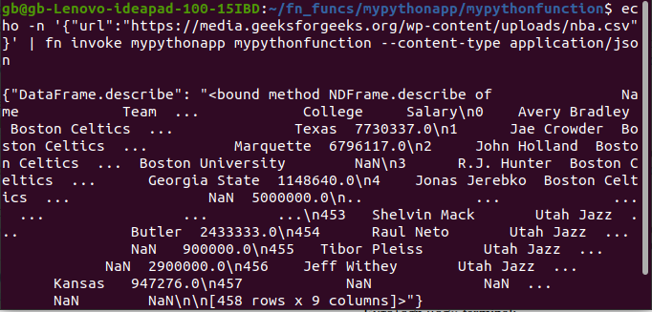
Εκτέλεση μέσω γραφικού περιβάλλοντος:
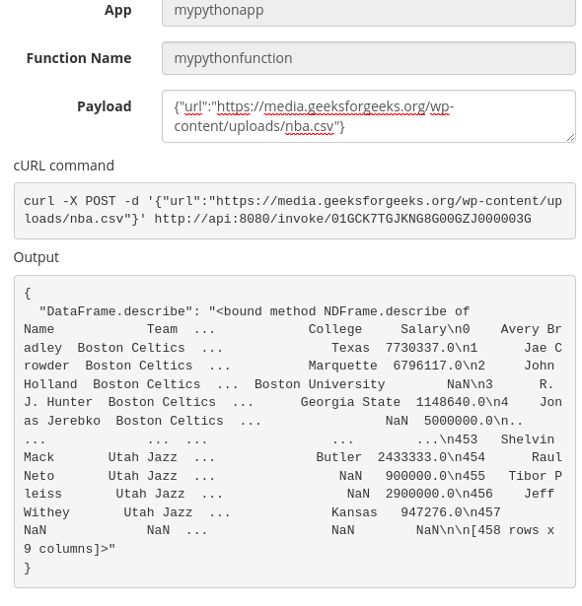

Μπορούμε εύκολα να παρατηρήσουμε ότι τόσο κατά την εκτέλεση μέσω γραφικού περιβάλλοντος όσο και κατά την εκτέλεση μέσω terminal δεν εμφανίζεται το σύνολο των γραμμών και των στηλών του αρχείου στην έξοδο. Ο λόγος είναι ότι το μέγεθος τους είναι αρκετά μεγάλο και υπερβαίνει τις δυνατότητες αναπαράστασης και των δύο τρόπων. Πάντως βλέπουμε ότι και στις δύο περιπτώσεις αναγράφεται πόσες γραμμές και στήλες έχει συνολικά το csv αρχείο. Δηλαδή 458 γραμμές και 9 στήλες. Παρατηρούμε επίσης την ύπαρξη ειδικών χαρακτήρων οι οποίοι δεν μπορούν να αναπαρασταθούν με ορθό τρόπο από το terminal ή το UI.
Η έξοδος όπως προαναφέραμε είναι σε JSON μορφή και ξεκινάει με την συμβολοσειρά “Data Frame.describe” και κατόπιν ακολουθούν τα δεδομένα του csv αρχείου σε μορφή συμβολοσειράς.

IV.I nodeapp
Περιλαμβάνει την συνάρτηση nodefn η οποία είναι γραμμένη σε node JS.
Η συνάρτηση αυτή μπορεί να εκτελεστεί με ή χωρίς δεδομένα εισόδου.
Εάν υπάρχει είσοδος τότε αυτή πρέπει να είναι της μορφής (JSON) {“name”:”Kiki”, “year”:1998} και έχουμε έξοδο (JSON) {“message”: “Hello KIki !”, “Your age is:” 24, “The length of your name word is:”: 4}. Δηλαδή η συνάρτηση αυτή δέχεται σε μορφή JSON το όνομα και την ημερομηνία γέννησης ενός ανθρώπου και επιστρέφει ένα μήνυμα που περιλαμβάνει το όνομά του, την ηλικία του, και το πλήθος των χαρακτήρων που έχει η λέξη του ονόματός του.
Σε περίπτωση απουσίας εισόδου ή κενής εισόδου τότε επιστρέφεται η εξής έξοδος σε JSON μορφή {“message”:”Hello World !”, “Your age is:” 0, “The length of your name word is:”: 0} όπου παρατηρούμε ότι τα πεδία για την ηλικία και το μήκος του ονόματος είναι 0 όπως αναμενόταν αφού δεν πήραμε κάποιο όνομα και χρονολογία γέννησης ως είσοδο.
Ακολουθούν κάποια screenshot από την εκτέλεση της nodefn:
Εκτέλεση της συνάρτησης με δεδομένα εισόδου {“name”:”John”, “year”:1987} μέσω terminal.
Εκτέλεση της συνάρτησης χωρίς δεδομένα εισόδου μέσω του γραφικού περιβάλλοντος.
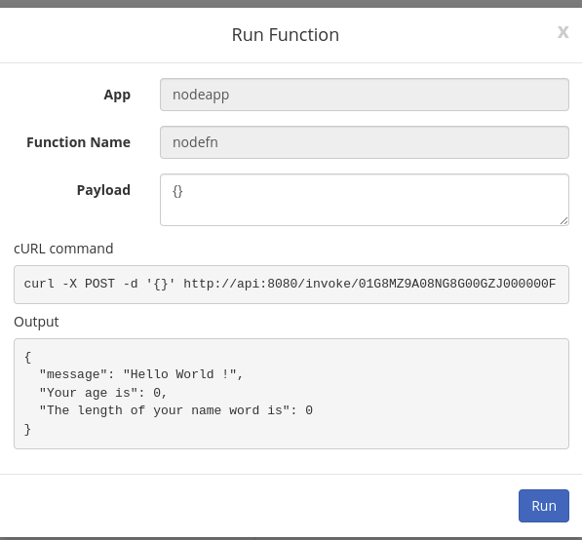

IVJ. pythonapp
Η εφαρμογή αυτή φιλοξενεί την συνάρτηση pythonfn η οποία είναι δυνατον να εκτελεστεί με ή χωρίς δεδομένα είσοδου.
Η συνάρτηση αυτή λαμβάνει σε JSON μορφή το όνομα (συμβολοσειρά), το βάρος (ακέραιος ή δεκαδικός αριθμός) και το ύψος (ακέραιος ή δεκαδικός αριθμός) ενός ανθρώπου και επιστρέφει τον δείκτη μάζας σώματος του (ΔΜΣ, BMI) με ακρίβεια δύο δεκαδικών ψηφίων. Κατόπιν εκτυπώνει μήνυμα σε JSON μορφή με το όνομα του προσώπου, το ΔΜΣ του και μια γνωμάτευση για το αν είναι λιπόσαρκος, υπέρβαρος ή παχύσαρκος.
Στην περίπτωση κενής εισόδου η συνάρτηση επιστρέφει σε μορφή JSON το εξής μήνυμα: {“message”: “Hello Welcome”, “Your bmi is”: 0.0, “You are”: “Please insert values”}
Για είσοδο της μορφής {“name”: “Susan”, “weight”:65.9, “height”:1.69} επιστρέφει την εξής έξοδο: {“message”: ”Hello Susan”, “Your bmi is” : “23.07”, “You are” : “Normal”}.
Ενώ για είσοδο της μορφής {“name”: “John”, “weight”:98, “height”:1.72} επιστρέφει την εξής έξοδο: {“message”: ”Hello John”, “Your bmi is” : “33.13”, “You are” : “Overweight. You should lose weight.”}.
Παρακάτω θα παραουσιάσουμε κάποια screenshots από την εκτέλεση της pythonfn μέσω γραφικού περιβάλλοντος και μέσω terminal.
Εκτέλεση της συνάρτησης χωρίς δεδομένα εισόδου μέσω terminal:
Εκτέλεση της συνάρτησης με είσοδο {“name”: “Mike”, “weight”:67.9, “height”:1.87} μέσω terminal.

Εκτέλεση της συνάρτησης με είσοδο {“name”: “John”, “weight”:105, “height”:1.72} μέσω γραφικού περιβάλλοντος του εργαλείου.
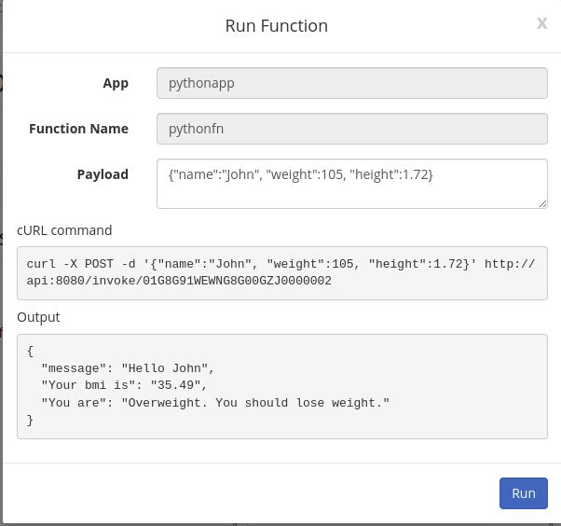

IV.K ΛΟΙΠΕΣ ΣΥΝΑΡΤΗΣΕΙΣ
prescribed by your conference for the name of your paper. In this newly created file, highlight all of the contents and import your prepared text file. You are now ready to style your paper; use the scroll down window on the left of the MS Word Formatting toolbar.

Authors and Affiliations

(for example, do not differentiate among departments of the same organization).

For papers with more than six authors: Add author names horizontally, moving to a third row if needed for more than 8 authors.

For papers with less than six authors: To change the default, adjust the template as follows.

Selection: Highlight all author and affiliation lines.

Change number of columns: Select the Columns icon from the MS Word Standard toolbar and then select the correct number of columns from the selection palette.

Deletion: Delete the author and affiliation lines for the extra authors.

Identify the Headings
Headings, or heads, are organizational devices that guide the reader through your paper. There are two types: component heads and text heads.
Component heads identify the different components of your paper and are not topically subordinate to each other. Examples include Acknowledgments and References and, for these, the correct style to use is “Heading 5”. Use “figure caption” for your Figure captions, and “table head” for your table title. Run-in heads, such as “Abstract”, will require you to apply a style (in this case, italic) in addition to the style provided by the drop down menu to differentiate the head from the text.
Text heads organize the topics on a relational, hierarchical basis. For example, the paper title is the primary text head because all subsequent material relates and elaborates on this one topic. If there are two or more sub-topics, the next level head (uppercase Roman numerals) should be used and, conversely, if there are not at least two sub-topics, then no subheads should be introduced. Styles named “Heading 1”, “Heading 2”, “Heading 3”, and “Heading 4” are prescribed.

Figures and Tables

Positioning Figures and Tables: Place figures and tables at the top and bottom of columns. Avoid placing them in the middle of columns. Large figures and tables may span across both columns. Figure captions should be below the figures; table heads should appear above the tables. Insert figures and tables after they are cited in the text. Use the abbreviation “Fig. 1”, even at the beginning of a sentence.
- Table Type Styles
Table Head | Table Column Head
Table Head | Table column subhead | Subhead | Subhead
copy | More table copyª

IV.L Επισήμανση για τις συναρτήσεις σε Python
Αν παρατηρήσουμε τα περιεχόμενα του φακέλου με την σύναρτηση που δημιουργεί το FN Project για την περίπτωση της Python θα δούμε ότι εκτός από το αρχείο με τον πηγαίο κώδικα (func.py) και το αρχείο func.yaml (του οποίου έχουμε σκιαγραφήσει παραπάνω την δομή) δημιουργείται και το αρχείο requirements.txt το οποίο περιέχει την έκδοση του fdk (fn project development kit) που χρησιμοποιείται και τυχόν επιπλέον βιβλιοθήκες που θα χρειαστούν στον κώδικα μας ώστε να αναζητηθούν από το εργαλείο κατά την διάρκεια της διαδικασίας που η συνάρτηση γίνεται deploy οι κατάλληλες docker images για να γίνει η εισαγωγή αυτών των επιπλέων βιβλιοθηκών και να εκτελεστεί με σωστό τρόπο ο κώδικάς μας.
Κάθε φορά λοιπόν που κάνουμε εισαγωγή μιας βιβλιοθήκης η οποία δεν περιλαμβάνεται στην βασική βιβλιοθήκη της python3 που χρησιμοποιούμε πρέπει εκτός από την εντολή import στο αρχείο πηγαίου κώδικα να έχει προστεθεί και το όνομα της βιβλιοθήκς στο αρχείο requirements.txt.
Κατά την διάρκεια που προσθέτουμε την συνάρτηση μας στον τοπικό fn server και στην εφαρμογή που επιθυμούμε (ενόσω εκτελείται η εντολή deploy δηλαδή) το FN Project θα μας ενημερώσει με σχετικά μηνύματα ότι εντόπισε ότι χρειάζεται η εγκατάσταση επιπλέον βιβλιοθήκης και ξεκινάει την αναζήτηση του κατάλληλου docker image.
Απαραίτητη προϋπόθεση για να γίνει σωστά το “ανέβασμα” της εφαρμογής στον τοπικό fn server είναι η βιβλιοθήκη που προσθέσαμε στο αρχείο requirements.txt να μην συμπεριλαμβάνεται στις βιβλιοθήκες που είναι προεγκατεστημένες στην python3. Σε αντίθετη περίπτωση η διαδικασία δεν μπορεί να ολοκληρωθεί και το εργαλείο μας ενημερώνει με μήνυμα σφάλματος στο terminal όπως φαίνεται και στο παρακάτω screenshot.

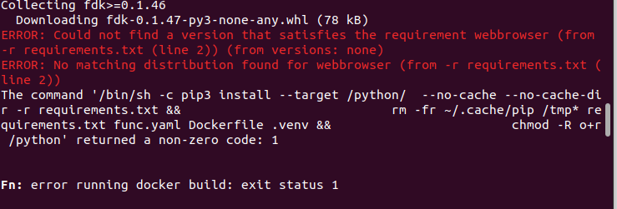
Στο παραπάνω screenshot φαίνεται το αποτέλεσμα όταν προσπαθούμε να εγκαταστήσουμε την βιβλιοθήκη webbrowser ή οποία όμως περιλαμβάνεται στις προεγκατεστημένες βιβλιοθήκες της python3. Για αυτόν τον λόγο η διαδικασία αποτυγχάνει και τερματίζεται. Προκειμένου να ολοκληρωθεί με ορθό τρόπο το deploy πρέπει να αφαιρέσουμε την δήλωση της βιβλιοθήκης από το αρχείο requirements,txt.

IV.M all_funcs_app
Αυτή η εφαρμογή περιλαμβάνει όλες τις συναρτήσεις που περιγράψαμε παραπάνω. Η ύπαρξη αυτής της εφαρμογής επιβεβαιώνει για ακόμη μια φορά ότι στο FN Project συναρτήσεις διαφορετικών γλωσσών προγραμματισμού μπορούν να ανήκουν σε μια συνάρτηση χωρίς να παρουσιάζεται κάποιο πρόβλημα.
Προκειμένου να δημιουργήσουμε με μια εντολή μια εφαρμογή που θα περιλαμβάνει περισσότερες από μια συναρτήσεις πρέπει στον υπολογιστή μας όλοι ολοι φάκελοι που περιλαμβάνουν τα αρχεία των συναρτήσεων να είναι ομαδοποιημενοι σε έναν φάκελο ο οποίος συνίσταται (χωρίς

βέβαια να είναι απαραίτητο να φέρει το όνομα της συνάρτησης που θέλουμε να φτιάξουμε.). Σε αυτόν τον φάκελο απαραίτητο είναι να υπάρχει ένα αρχείο yaml με την ονομασία “app.yaml” το οποίο θα καθορίζει το όνομα της εφαρμογής που φτιάχνουμε.
Στο εν λόγω παράδειγμα στο αρχείο app.yaml έχουμε την καταχώρηση “name: all_funcs_app” καθώς η εφαρμογή μας θέλουμε να έχει το όνομα “all_funcs_app”.
Κάνοντας χρήση της εντολής fn –verbose deploy –all –app all_funcs_app –local προσθέτουμε όλες τις συναρτήσεις που υπάρχουν στον φάκελο στην εφαρμογή all_funcs_app. Παρατηρούμε ότι η διαδικασία εκτέλεσης απαιτεί συνολικά αρκετά περισσότερο χρόνο από ότι στις προηγούμενες εφαρμογές. Αυτό είναι αναμενόμενο διότι εδώ προσθέτουμε έναν μεγαλύτερο αριθμό συναρτήσεων σε μια εφαρμογή από ότι στις προηγούμενες περιπτώσεις. Στο terminal μπορούμε να δούμε ότι το FN Project εκτελεί ξεχωριστά την διαδικασία για κάθε συνάρτηση η οποία προφανώς διαφέρει από γλώσσα σε γλώσσα. Για παράδειγμα όταν θα κάνει deploy μια συνάρτηση java ειναι απαραίτητο εκτός από το αρχείο πηγαίου κώδικα να εκτελέσει και τα test functions τα οποία το συνοδεύουν. Ως εκ τούτου ο χρόνος εκτέλεσης της εντολής deploy και κατ’ επέκταση της δημιουργίας της εφαρμογής all_funcs_app είναι αυξημένος σε σχέση με τις προηγούμενες περιπτώσεις.
Κατόπιν της δημιουργίας της εφαρμογής αυτής είμαστε σε θέση να τρέξουμε χωριστά την κάθε συνάρτηση-μέλος τόσο μέσω terminal όσο και μέσω γραφικού περιβάλλοντος όπως σε όλες τις προηγούμενες περιπτώσεις.

Παρακάτω ακολουθούν screensohts από την εκτέλεση κάποιων από τις συναρτήσεις που ανήκουν στην all_funcs_app.

Εκτέλεση της nodefn χωρίς δεδομένα εισόδου μέσω γραφικού περιβάλλοντος:
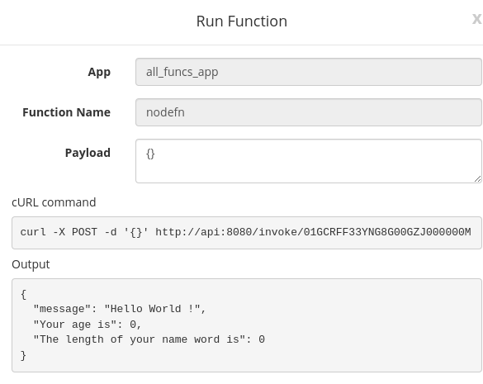
Εκτέλεση της συνάρτησης hello μέσω terminal χωρίς δεδομένα εισόδου.
Εκτέλεση της συνάρτησης goodbye μέσω terminal με δεδομένα εισόδου {“name”:”Hiryu”}.

V. ΛΟΙΠΕΣ ΠΑΡΑΤΗΡΗΣΕΙΣ ΚΑΙ ΣΥΜΠΕΡΑΣΜΑΤΑ
Γενικά το FN Project αποτελεί μια αξιόποιστη και εύκολη στην χρήση πλατφόρμα serverless computing. Η διαδικάσία προετοιμασίας του συστήματος του υπολογιστή και της εγκατάστασης είναι εξαιρετικά απλές καθώς όπως περιγράψαμε και παραπάνω απαιτούνται μόνο μερικές εντολές μέσω του terminal. Η λοιπή παραμετροποίηση της πλατφόρμας η οποία έπεται της εγκατάστασης δεν παρουσιάζει ιδιαίτερη δυσκολία και σε κάθε περίπτωση οι οδηγίες που παρέχονται στον επίσημο ιστότοπο του εργαλείου και περιγράφουν τα βήματα για τις διαδικασίες αυτές είναι πολύ χρήσιμες και βοηθητικές.
Επιπλέον στον ιστότοπο αυτόν υπάρχει μια μεγάλη ποικιλία από παραδείγματα τα οποία παρουσιάζουν και καλύπτουν την ανάπτυξη συναρτήσεων και εφαρμογών σε διάφορες γώσσες τις οποίες υποστηρίζει το FN Project.
Τα παραδείγματα αυτά είναι λεπτομερή και κατανοητά και αποτελούν ιδανικό τρόπο για κάποιον αρχάριο χρήστη προκειμένου να αποκτήσει μια πρώτη ιδέα για τις δυνατότητες του εργαλείου και να αποκτήσει βασικές ικανότητες χειρισμού και αξιοποίησης των δυνατοτήτων της πλατφόρμας.
Μετά την παρουσίαση όλων των ανωτέρω παραδειγμάτων επίδειξης συναρτήσεων και εφαρμογών γίνεται κατανοητό το πλεονέκτημα που μας προσφέρει η αναδυόμενη δυνατότητα του serverless computing. Όπως παρατηρήσαμε σε όλες τις παραπάνω περιπτώσεις μας δίνεται η δυνατότητα να εκτελέσουμε κώδικα χωρίς να απαιτείται να έχουμε εγκατεστημένο στον τοπικό μας υπολογιστή εργαλεία και εξαρτήσεις για τις διάφορες γλώσσες προγραμματισμού στις οποίες συντάσσουμε την εκάστοτε συνάρτηση. Το FN Project φροντίζει κάθε φορά να κατεβάζει κάθε τι που είναι απαραίτητο για την σωστή εκτέλεση μέσω docker images.
Επιπλέον σημαντική είναι και η δυνατότητα αυτόματης δημιουργίας και εκτέλεσης test functions που παρέχει το εργαλείο για εφαρμογές σε γλώσσες όπως η java και η C#. Με τον τρόπο αυτό είμαστε σε θέση να έχουμε με άμεσο τρόπο μια αξιόπιστη εικόνα για το αν η συνάρτησή μας έχει την επιθυμητή έξοδο για διάφορους συνδυασμούς εισόδων και να εντοπίσουμε τυχόν λάθη που κάναμε κατά την διαδικασία σύνταξης της.
Πολύ βοηθητική, για τους προγραμματιστές που ασχολούνται με το εργαλείο, είναι η δυνατότητα έναρξης του fn server σε λειτουργία αποσφαλμάτωσης (Debug mode). Με τον τρόπο αυτό παρέχεται μια πληρέστερη εικόνα των διαδικασιών που εκτελούνται παρασκηνιακά κατά την εκτέλεση μιας συνάρτησης. Ως εκ τούτου ο προγραμματιστής είναι σε θέση να κατανοήσει σε μεγαλύτερο βαθμό το πώς λειτουργεί το εργαλείο, να εντοπίσει τυχόν σφάλματα που προκύπτουν κατά την εκτέλεση και να τα διορθώσει.
Κατά την διάρκεια εκπόνησης της εργασίας αυτής πολλές φορές βρεθήκαμε αντιμέτωποι με σφάλματα κατά την εκτέλεση των συναρτήσεων. Η ύπαρξη του Debug mode μας βοήθησε σε όλες αυτές τις περιπτώσεις να τα ανακαλύψουμε και να απαλείψουμε.
Τέλος η ύπαρξη του γραφικού περιβάλλοντος του εργαλείου δίνει στον χρήστη ακόμη μεγαλύτερη ευελιξία όσον αφορά την εκτέλεση και την παρατήρηση των αποτελεσμάτων των συναρτήσεων. Επιπρόσθετα παρέχει μια συνολική εικόνα των εφαρμογών και των συναρτήσεων που περιλαμβάνει η κάθε μια από αυτές κάτι το οποίο είναι πολύ βοηθητικό για τον προγραμματιστή που χρησιμοποιεί την πλατφόρμα αυτή.

ΠΑΡΑΠΟΜΠΕΣ

- https://fnproject.io/tutorials/
- https://github.com/fnproject/fn#quickstart
- https://github.com/fnproject/docs
- https://github.com/fnproject/ui

